İLİ : ZONGULDAK
TARİH : 16.06.2017

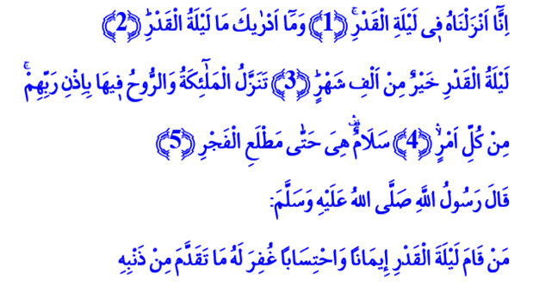

KADİR GECESİ
Muhterem Kardeşlerim!
Okuduğum sure-i celilede Rabbimiz, bu geceyi bizlere şöyle tanıtmaktadır:“Şüphesiz, Kur’an’ı biz Kadir gecesinde indirdik. Kadir gecesinin ne olduğunu sen nerden bilebilirsin? Kadir gecesi, bin aydan daha hayırlıdır. Melekler ve Ruh o gecede, Rablerinin izniyle her türlü iş için iner de iner. O gece, fecrin doğuşuna kadar bir esenliktir.”[1]
Okuduğum hadis-i şerifte ise Peygamberimiz (s.a.s), şöyle buyurmaktadır:“İnanarak ve sevabını Allah’tan umarak Kadir Gecesini ihya edenin geçmiş günahları affolunur.”[2]

Değerli Kardeşlerim!
“Bin aydan daha hayırlı” olduğu Kur’an’ımızda haber verilen ve Kur’an-ı Kerim’in kendisinde indiği bildirilen hayırlarla, bereketlerle ve faziletlerle dolu olan “Kadir Gecesi’ne önümüzdeki Çarşamba günü kavuşmuş olacağız. Rabbimiz gereği gibi ihya edebilmeyi kadrini ve kıymetini bilmeyi cümlemize nasip eylesin.

Kardeşlerim!
Kadir gecesini değerli kılan en önemli nokta Yüce Rabbimizin, Kur’an-ı Kerim’i bu gecede indirmeye başlamasıdır. İnsanlığı yanlıştan doğruya ulaştıran, dünya ve ahiret huzuru sağlayan son ilahi kitaptır Kur’an’ı Kerim. Allah’ın insanlık için merhametinin nişanıdır.
Kur’an’la karanlık çağlar aydınlığa kavuşmuş, kirlenen gönüller arınmış ve Kur’an’ın sayesinde insanlık âlemi gerçek huzura kavuşmuştur. Kur’an-ı Kerim bir geceyi bin aydan daha hayırlı kılmaktadır.

Nasıl ki, Kur’an bir ayı on bir ayın sultanı yapıyor ise, nasıl ki Kur’an bir geceyi Kadir gecesi olarak bin aydan daha hayırlı yapıyor ise, gönlümüze, benliğimize aktardığımız Kur’an bizleri öyle bir ulvi mertebeye ulaştıracaktır

Değerli Müminler!
Bu gece bizler, kendimiz ve ailemiz için, İslam Aleminin birlik ve beraberliği için gönülden Rabbimize dua edelim. Yakın çevremizde ve dünyada Müslüman kardeşlerimizin acı ve gözyaşlarının dinmesi için ellerimizi semaya kaldıralım. Ümmet-i Muhammed’in galip ve muzaffer olması için dua edelim.

Kardeşlerim!
Eğer bizler de, değeri bir ömür mesabesinde olan bu geceden istifade etmek istiyorsak, işe her şeyden önce Kur’an-ı Kerim’i tekrar hayatımızın merkezine koyarak başlamalıyız. Sadece tilavetiyle değil, içerisindeki ahkâmıyla ve ahlakıyla yeniden hayatımızı şekillendirdiğimizde; işte o zaman, bu mübarek geceyi ihya etmiş ve Kur’an’ın rehberliğine uymuş oluruz.
Hutbemize son verirken; Yüce Mevla’mdan, tuttuğumuz oruçlarımızı, yaptığımız hayır ve hasenatı ve bütün ibadetlerimizi kabul buyurmasını, bu vesile ile önümüzdeki 21 Haziran Çarşamba akşamı ihya edeceğimiz Kadir Gecesi’nin ülkemize, İslam âlemine ve bütün insanlığa hayırlar getirmesini diler, sizlerin ve bütün Ümmet-i Muhammed’in Kadir Gecelerini tebrik eder, Kadir gecesi’nde, kadiri idrak eden müminlerden kılmasını Cenab-ı Hak’tan niyaz ederim.
[1] Kadir, 97/1-5.
[2] Buhârî, Fadlu Leyleti’l-Kadr, 3

Hazırlayan : Sabahattin AKTAŞ Ali Köyü C.İ.H.
Redaksiyon : İl İrşat Kurulu

